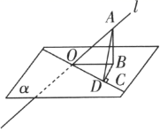
大招2 三余弦定理
处理斜线与平面相交的相关问题时，三余弦定理可以帮助我们快速建立起一个等量关系．

1．三余弦定理
如图所示，O为平面α内一点，直线l是平面α的一条过点O的斜线，OB为OA在平面α内的投影，OC为平面α内任一直线，则$cos∠AOC=cos∠AOB⋅cos∠BOC$．
证明 ：如图所示，作$BD⊥OC$于点D，连接AD．因为OB为OA在平面α内的投影，所以$AB⊥$平面α，所以$AB⊥OD$．又$BD⊥OD$，$BD∩AB=B$，所以$OD⊥$平面ABD，所以$OD⊥AD$，所以$cos∠AOC=\frac{OD}{OA}=\frac{OB}{OA}×\frac{OD}{OB}=cos∠AOB⋅cos∠BOC$．
推论：最小角定理，$∠AOC$最小

2．三余弦定理的应用
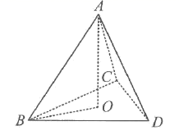
三余弦定理实际上构建了“水平面”上的$∠COB$、“竖直面”上的$∠AOB$以及“斜面”上的$∠AOC$的余弦之间的关系，知道其中两个角，就能求出另外一个角，可用于求直线与平面所成的角等相关问题中，能大大简化运算．
特点：连续两次投影。

【典例1】正四面体$ABCD$中，O为$△BCD$的重心，则$cos∠ABO=$_______.

【解析】
如图，由三余弦公式，$cos∠ABD=cos∠ABO⋅cos∠OBD$，显然$∠ABD=60°$，$∠OBD=30°$，所以$cos∠ABO=\frac{cos∠ABD}{cos∠OBD}=\frac{cos60°}{cos30°}=\frac{\sqrt{3}}{3}$.

【举一反三】
（2019·新课标Ⅰ卷）

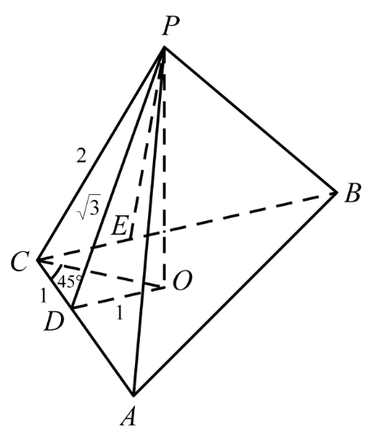
1．已知∠ACB=90°，P为平面ABC外一点，PC=2，点P到∠ACB两边AC，BC的距离均为$\sqrt{3}$，那么P到平面ABC的距离为___________．

【答案】$\sqrt{2}$.【难度】0.65【详解】

【法一】三余弦定理
作$PO⊥平面 ABC$，连接$CO$。由对称性，$CO$平分$∠ACB$，故$∠ACO=45°$。由$PD=PE=\sqrt{3}$及$PC=2$，
得$∠PCA=∠PCB=60°$。由三余弦定理，$cos∠PCA=cos∠PCO·cos∠ACO$，所以$∠PCO=45°$，
从而$PO=PC·sin45°=\sqrt{2}$
【法二】几何计算
由$PD=PE=\sqrt{3}$，$PC=2$，得$∠PCA=∠PCB=60°$。三余弦定理给出$cos∠PCA=cos∠PCO·cos∠ACO$，所以$cos∠PCO=\frac{\sqrt{2}}{2}PO=PC·sin∠PCO=\sqrt{2}PD,PE$分别垂直于$AC,BC$，$PO⊥$平面$ABC$，连$\text{CO}$，知$CD⊥PD,CD⊥PO$，$PD∩OD\text{=}P$，
$∴CD⊥$平面$PDO$，$OD⊂$平面$PDO$，$∴CD⊥OD∵PD=PE=\sqrt{3}$，$PC=2$．$∴sin∠PCE=sin∠PCD=\frac{\sqrt{3}}{2}$，$∴∠PCB=∠PCA={60}^{°}$，$∴PO⊥CO$，$\text{CO}$为$∠ACB$平分线，$∴∠OCD={45}^{°}∴OD=CD=1, OC=\sqrt{2}$，又$PC=2$，$∴PO=\sqrt{4-2}=\sqrt{2}$．

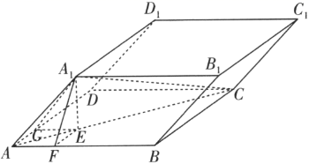
【典例2】平行六面体$ABCD-A_{1}B_{1}C_{1}D_{1}$中，已知底面四边形ABCD为正方形，$∠A_{1}AB=∠A_{1}AD=\frac{π}{3}$，其中$AB=a$，$AA_{1}=b$，体对角线$A_{1}C=1$，则b的最大值为______．

【解析】

【法一】三余弦定理+正弦定理
先过点$A_{1}$作$A_{1}E⊥$平面ABCD于E，过点E作$EF⊥AB$于F，过点E作$EG⊥AD$于G，连接AC，$A_{1}F$，$A_{1}G$，得到下图．
由$A_{1}E⊥$平面ABCD，得到$A_{1}E⊥AB$，$A_{1}E⊥AC$，$A_{1}E⊥AD$，$A_{1}E⊥EF$，$A_{1}E⊥EG$．再由$AB⊥EF$，$A_{1}E∩EF=E$，得$AB⊥$平面$A_{1}EF$．依葫芦画瓢就有$AD⊥$平面$A_{1}EG$．此时用三余弦定理得$cos∠A_{1}AF=cos∠A_{1}AE⋅cos∠EAF$与$cos∠A_{1}AG=cos∠A_{1}AE⋅cos∠EAG$．根据$∠A_{1}AB=∠A_{1}AD=\frac{π}{3}$，得到$cos∠EAF=cos∠EAG$，从而有$∠EAF=∠EAG$．由于四边形ABCD为正方形，因此$∠EAF=∠EAG=\frac{π}{4}$，于是点E在直线AC上．此时$cos∠A_{1}AE=\frac{cos∠A_{1}AF}{cos∠EAF}=\frac{\sqrt{2}}{2}$，于是$sin∠A_{1}AE=\frac{\sqrt{2}}{2}$．接着在$△AA_{1}C$中使用正弦定理得$\frac{AA_{1}}{sin∠A_{1}CA}=\frac{A_{1}C}{sin∠A_{1}AE}$，即$\frac{b}{sin∠A_{1}CA}=\sqrt{2}$，得到$b=\sqrt{2}sin∠A_{1}CA$．由于$sin∠A_{1}CA∈\left(0,1\right]$，因此b的最大值为$\sqrt{2}$，当$∠A_{1}CA=\frac{π}{2}$时取得．答案 $\sqrt{2}$

【法二】坐标法
以$A$为原点，分别以$AB$、$AD$所在直线为$x$轴、$y$轴，建立空间直角坐标系，则$A\left(0,0,0\right), B\left(a,0,0\right), D\left(0,a,0\right), C\left(a,a,0\right).$
设$A_{1}\left(x,y,z\right)$。因为$AA_{1}=b$，且$∠A_{1}AB=∠A_{1}AD=\frac{π}{3},$所以由空间向量夹角公式可得$\frac{x}{b}=cos\frac{π}{3}=\frac{1}{2}, \frac{y}{b}=cos\frac{π}{3}=\frac{1}{2},$即$x=y=\frac{b}{2}.$
又$x^{2}+y^{2}+z^{2}=b^{2},$所以$z^{2}=b^{2}-\frac{b^{2}}{4}-\frac{b^{2}}{4}=\frac{b^{2}}{2}.$由$A_{1}C=1$，得$1=A_{1}C^{2}={\left(a-\frac{b}{2}\right)}^{2}+{\left(a-\frac{b}{2}\right)}^{2}+z^{2}=2{\left(a-\frac{b}{2}\right)}^{2}+\frac{b^{2}}{2}.$因此$\frac{b^{2}}{2}≤1,$
即$b≤\sqrt{2}$。当$a=\frac{b}{2}=\frac{\sqrt{2}}{2}$时等号成立，故$b$的最大值为$\sqrt{2}$。

【法三】三余弦定理＋余弦定理＋判别式
由法一中三余弦定理的推导可知，点$E$在$AC$上，且$cos∠A_{1}AE=\frac{cos∠A_{1}AB}{cos∠EAB}=\frac{cos{60}^{∘}}{cos{45}^{∘}}=\frac{\sqrt{2}}{2}.$因为$∠A_{1}AE$为锐角，
所以$∠A_{1}AC=∠A_{1}AE={45}^{∘}.$设$AC=x$。在$△AA_{1}C$中，$AA_{1}=b$，$A_{1}C=1$，由余弦定理得$1=b^{2}+x^{2}-2bxcos{45}^{∘},$
整理得$x^{2}-\sqrt{2}bx+b^{2}-1=0.$因为$AC=x$为实数，所以上述关于$x$的一元二次方程有实数解，
故$Δ=(-\sqrt{2}b)^{2}-4(b^{2}-1)=4-2b^{2}≥0.$于是$b^{2}≤2$。又$b>0$，所以$b≤\sqrt{2}$。
当$Δ=0$时，$x=\frac{\sqrt{2}}{2}b$；取$b=\sqrt{2}$，得$x=1$，此时等号成立。因此$b$的最大值为$\sqrt{2}$。

【法四】三余弦定理＋余弦定理＋配方法
同法三，利用三余弦定理可得$∠A_{1}AC={45}^{∘}.$又正方形$ABCD$的边长为$a$，所以$AC=\sqrt{2}a.$在$△AA_{1}C$中，
由余弦定理得$1=A_{1}C^{2}=AA_{1}^{2}+AC^{2}-2⋅AA_{1}⋅ACcos∠A_{1}AC=b^{2}+2a^{2}-2ab$将上式配方，得$1=2{\left(a-\frac{b}{2}\right)}^{2}+\frac{b^{2}}{2}≥\frac{b^{2}}{2},$
所以$b≤\sqrt{2}$。当$a=\frac{b}{2}=\frac{\sqrt{2}}{2}$时等号成立，故$b$的最大值为$\sqrt{2}$。

【举一反三】

2．如图，在长方形$ABCD$中，$AB=2$，$BC=1$，$E$为$DC$的中点，$F$为线段$EC$（端点除外）上一动点，现将$△AFD$沿$AF$折起，使平面$ABD⊥$平面$ABC$，在平面$ABD$内过点$D$作$DK⊥AB$，$K$为垂足，设$AK=t$，则$t$的取值范围是__________．
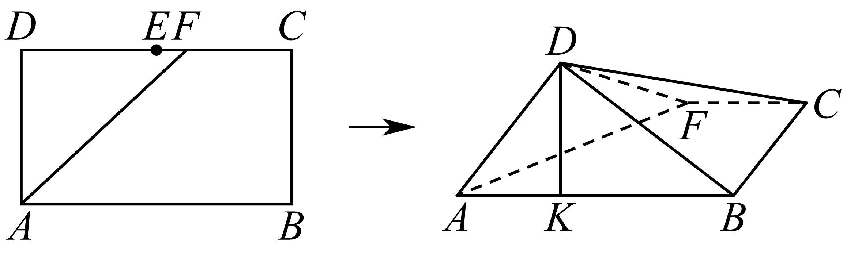

【答案】$\left(\frac{1}{2},1\right)$【难度】0.65

【法一】三余弦定理（投影法）+极端情况
把折叠过程看作点$D$向直线$AB$的连续投影。由三余弦定理，斜线在$AB$方向上的投影等于两次投影余弦之积，因此$AK$随$F$连续变化。当$F$趋近$E$时，$AK→1$；当$F$趋近$C$时，$AK→\frac{1}{2}$，故按原答案取值范围为$\left(\frac{1}{2},1\right)$。

【法二】硬算+极端情况

当$F$位于$DC$的中点，点$D$与$AB$中点重合，$t=1$．随$F$点到$C$点，由$CB⊥AB$，$CB⊥DK$，得$CB⊥$平面$ADB$，则$CB⊥BD$．
又$CD=2$，$BC=1$，则$BD=\sqrt{3}$．因为$AD=1$，$AB=2$，所以$AD⊥BD$，故$t=\frac{1}{2}$．综上，$t$的取值范围为$\left(\frac{1}{2},1\right)$．
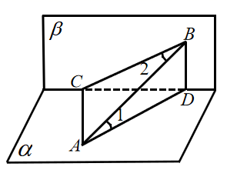

3．二面角$α-l-β$是直二面角，$A∈α$，$B∈β$，设直线$AB$与$α$、$β$所成的角分别为$∠1$和$∠2$，则（ ）
A．$∠1+∠2=90°$ B．$∠1+∠2⩾90°$ C．$∠1+∠2⩽90°$ D．$∠1+∠2<90°$

【答案】C【难度】0.65

【法一】正交投影（法向量分量法）
设平面$α$、$β$的单位法向量分别为$nα$、$nβ$。因为$α⊥β$，所以$nα⊥nβ$。设$AB=z$，向量$AB$在这两个法向方向上的投影长度分别为$x,y$（$x,y≥0$），则$sin∠1=\frac{x}{z}， sin∠2=\frac{y}{z}。$由于这两个法向方向互相垂直，而向量$AB$还可能含有沿交线$l$方向的分量，所以$x^{2}+y^{2}≤z^{2}$。因此$\sin^{2}∠1+\sin^{2}∠2≤1$。又因为$∠1,∠2∈[0°,90°]$，且$1-\sin^{2}∠1-\sin^{2}∠2=cos(∠1+∠2)cos(∠1-∠2)$（和差化积+二倍角）。其中$cos(∠1-∠2)≥0$，所以$cos(∠1+∠2)≥0$，从而$∠1+∠2≤90°$，选 C。

【详解】最小角定理
作出$AC⊥l$，$BD⊥l$，连结BC，AD.因为二面角$α-l-β$是直二面角，所以$BD⊥α$，所以$∠1$为$AB$与$α$所成的角.
同理：$∠2$为$AB$与$β$所成的角.由最小角定理可得：$∠BAC⩾∠1$．又$∠BAC+∠2=90°$，所以$∴∠1+∠2⩽90°$．故选：C．

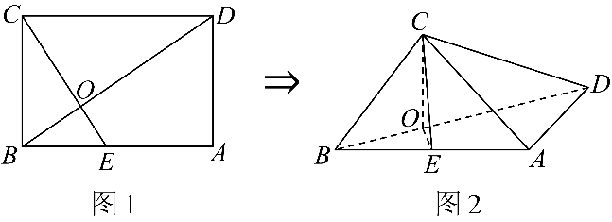
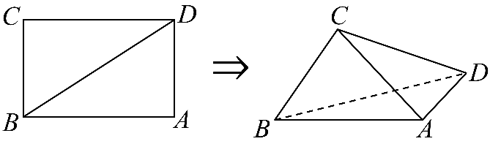
4．如下图所示，矩形$ABCD$中，$AB=2\sqrt{2}$，$AD=2$，沿$BD$将$△BCD$折起，使得点C在平面$ABD$上的射影落在$AB$上，则直线$BC$与平面$ABD$所成的角为______．

【答案】45°【难度】0.85

【法二】几何计算
如图2，作𝐶𝐸⊥𝐴𝐵于E，由题意，𝐶𝐸⊥平面𝐴𝐵𝐷，∴𝐵𝐷⊥𝐶𝐸，作$OC⊥BD$于O，连接$OE$，则$BD⊥$平面$COE$，
∴$BD⊥OE$，从而在图1中，C、O、E三点共线，在图1中，$BD=\sqrt{BC^{2}+CD^{2}}=2\sqrt{3}$，$CO=\frac{BC⋅CD}{BD}=\frac{2\sqrt{6}}{3}$，
$OB=\sqrt{BC^{2}-OC^{2}}=\frac{2\sqrt{3}}{3}$，∴$BE=\frac{OB}{cos∠OBE}$，而$cos∠OBE=\frac{AB}{BD}=\frac{\sqrt{6}}{3}$，∴$BE=\sqrt{2}$，那么在图2中也有$BE=\sqrt{2}$，
从而$cos∠CBE=\frac{BE}{BC}=\frac{\sqrt{2}}{2}$，故$∠CBE=45°$，即直线$BC$与平面$ABD$所成的角为45°．

【法一】三余弦定理
如图2，作𝐶𝐸⊥𝐴𝐵于E，由题意，𝐶𝐸⊥平面𝐴𝐵𝐷，故$∠CBE$即为$BC$与平面$ABD$所成的角，
由三余弦公式，$cos∠CBD=cos∠ABD⋅cos∠CBE$，∴$\frac{2}{2\sqrt{3}}=\frac{2\sqrt{2}}{2\sqrt{3}}⋅cos∠CBE$，故$cos∠CBE=\frac{\sqrt{2}}{2}$，
从而$∠CBE=45°$，∴直线$BC$与平面$ABD$所成的角为45°．

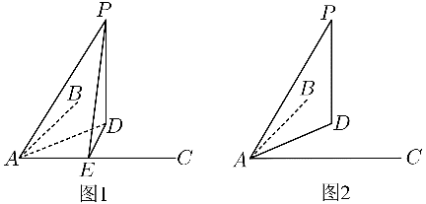
5．在$△ABC$中，$∠A=90°$，$AB=3$，$AC=4$，P是平面$ABC$外一点，$∠PAB=∠PAC=60°$，则直线$PA$与平面$ABC$所成的角为______.

【答案】45°【难度】0.65

【法二】几何计算
如图l，作𝑃𝐷⊥平面𝐴𝐵𝐶于D，由∠𝑃𝐴𝐵=∠𝑃𝐴𝐶=60°可得D应落在∠𝐵𝐴𝐶的平分线上，作𝐷𝐸⊥𝐴𝐶于E，∵𝑃𝐷⊥平面𝐴𝐵𝐶，∴𝐴𝐶⊥𝑃𝐷，故𝐴𝐶⊥平面𝑃𝐷𝐸，从而𝐴𝐶⊥𝑃𝐸，不妨设𝑃𝐴=2，则𝐴𝐸=𝑃𝐴⋅cos∠𝑃𝐴𝐶=1，
$AD=\frac{AE}{cos∠CAD}=\frac{AE}{cos45°}=\sqrt{2}$，∴$cos∠PAD=\frac{AD}{PA}=\frac{\sqrt{2}}{2}$，从而$∠PAD=45°$，故直线$PA$与平面$ABC$所成的角为45°．

【法一】三余弦定理
如图2，作𝑃𝐷⊥平面𝐴𝐵𝐶于D，由∠𝑃𝐴𝐵=∠𝑃𝐴𝐶=60°可得D应落在∠𝐵𝐴𝐶的平分线上，∴∠𝐶𝐴𝐷=45°，由三余弦公式，cos∠𝑃𝐴𝐶=cos∠𝐶𝐴𝐷⋅cos∠𝑃𝐴𝐷，从而$cos∠PAD=\frac{cos∠PAC}{cos∠CAD}=\frac{cos60°}{cos45°}=\frac{\sqrt{2}}{2}$，故$∠PAD=45°$，即直线$PA$与平面$ABC$所成的角为45°．

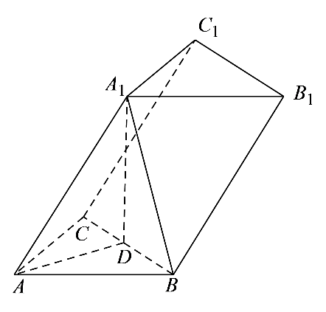
6．已知三棱柱$ABC-A_{1}B_{1}C_{1}$的侧棱与底面边长都相等，若$A_{1}$在底面ABC上的射影为BC的中点，则异面直线AB与$CC_{1}$所成的角的余弦值为（ ）A．$\frac{\sqrt{3}}{4}$ B．$\frac{\sqrt{5}}{4}$ C．$\frac{\sqrt{7}}{4}$ D．$\frac{3}{4}$

【答案】D【难度】0.65【解析】三余弦定理
设$D$为$BC$中点，棱长为$1$，则$A_{1D}⊥平面 ABC$，$AD=\frac{\sqrt{3}}{2}$，且$∠DAB=30°$。因$CC_{1}∥AA_{1}$，
所求角为$θ=∠A_{1AB}$。由三余弦定理，$cosθ=cos∠A_{1AD}·cos∠DAB=\left(\frac{AD}{AA_{1}}\right)·cos30°=\frac{3}{4}$
设$BC$的中点为$D$，由题意可知$A_{1}D⊥$平面$ABC$，连接$A_{1}D$、$AD$、$A_{1}B$，在三棱柱$ABC-A_{1}B_{1}C_{1}$中$CC_{1}\text{//}AA_{1}$，
所以$θ=∠A_{1}AB$即为异面直线$AB$与$CC_{1}$所成的角；设三棱柱$ABC-A_{1}B_{1}C_{1}$的侧棱与底面边长为$1$，
则$\left|AD\right|=\frac{\sqrt{3}}{2}$，分别在$Rt△A_{1}AD$和$Rt△A_{1}DB$中，由勾股定理，可知$\left|A_{1}D\right|=\sqrt{{\left|A_{1}A\right|}^{2}-{\left|AD\right|}^{2}}=\frac{1}{2}$，
$\left|A_{1}B\right|=\sqrt{{\left|BD\right|}^{2}+{\left|A_{1}D\right|}^{2}}=\frac{\sqrt{2}}{2}$， 在$△A_{1}AB$中，由余弦定理得$cosθ=\frac{1+1-\frac{1}{2}}{2}=\frac{3}{4}$；所以异面直线$AB$与$CC_{1}$所成角余弦值为$\frac{3}{4}$，故选D

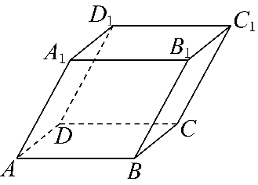
7．如下图所示，在平行六面体$ABCD-A_{1}B_{1}C_{1}D_{1}$中，底面$ABCD$为矩形，侧棱$AA_{1}$与$AD$、$AB$均成60°角，则侧棱$AA_{1}$与底面$ABCD$所成的角为______．

【答案】45°【难度】0.85【详解】三余弦定理
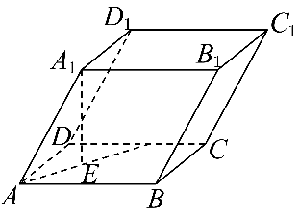
如图，作$A_{1}E⊥$平面$ABCD$于E，由题意，E应落在$∠BAD$的平分线上，即$∠BAE=45°$，由三余弦公式，
$cos∠A_{1}AB=cos∠A_{1}AE⋅cos∠BAE$，即$cos60°=cos∠A_{1}AE⋅cos45°$，∴$cos∠A_{1}AE=\frac{\sqrt{2}}{2}$，从而$∠A_{1}AE=45°$，
故侧棱$AA_{1}$与底面$ABCD$所成的角为45°．

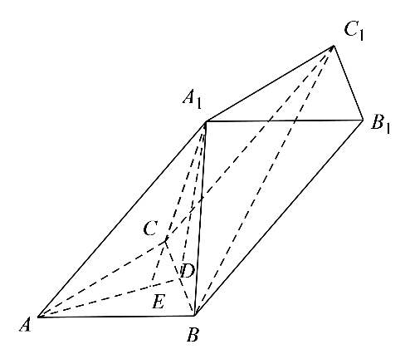
8．已知三棱柱$ABC-A_{1}B_{1}C_{1}$中，$AB=AC=1$，$AA_{1}=2$，$∠A_{1}AC=∠A_{1}AB=60°$，$∠BAC=90°$，则四面体$A_{1}BB_{1}C_{1}$的体积为______．

【答案】$\frac{\sqrt{2}}{6}$或$\frac{1}{6}\sqrt{2}$【难度】0.4

【法一】三余弦定理
取$BC$中点$D$，则点$A_{1}$在底面上的射影落在$AD$上，且$∠BAD=45°$。由三余弦定理，
$cos∠A_1AB=cos∠A_1AD·cos∠DAB$，故$∠A_{1}AD=45°$。
棱柱高为$AA_{1}·sin45°=\sqrt{2}，S_{△A_{1B_{1C_{1}}}}=\frac{1}{2}$，所以四面体体积为$\frac{1}{3}×\frac{1}{2}×\sqrt{2}=\frac{\sqrt{2}}{6}$。

【法二】几何性质：$△A_{1}AD$中利用余弦定理求$∠A_{1}AD$，之后求高A1E和体积

取BC中点D，连接AD，$A_{1}D$，过点$A_{1}$作$A_{1}E$⊥AD于点E，因为$AB=AC=1$，$AA_{1}=2$，$∠A_{1}AC=∠A_{1}AB=60°$，所以$AD⊥BC$，$△A_{1}AB≅△A_{1}AC$，故$A_{1}B=A_{1}C$，所以$A_{1}D⊥BC$，因为$A_{1}D∩AD=D$，所以BC⊥平面$A_{1}AD$，因为$A_{1}E⊂$平面$A_{1}AD$，所以BC⊥$A_{1}E$，因为$BC∩AD=D$，所以$A_{1}E$⊥平面ABC，由余弦定理得$A_{1}B^{2}=A_{1}A^{2}+AB^{2}-2A_{1}A⋅AB⋅cos60°=4+1-4×\frac{1}{2}=3$，所以$A_{1}B=\sqrt{3}$，因为$A_{1}B^{2}+AB^{2}=A_{1}A^{2}$，∴$A_{1}B⊥AB$，由勾股定理得$BC=\sqrt{2}$，所以$BD=\frac{\sqrt{2}}{2}$，所以$A_{1}D=\sqrt{A_{1}B^{2}-BD^{2}}=\frac{\sqrt{10}}{2}$，因为$AD=\frac{1}{2}BC=\frac{\sqrt{2}}{2}$，所以$cos∠A_{1}AD=\frac{A_{1}A^{2}+AD^{2}-A_{1}D^{2}}{2A_{1}A⋅AD}=\frac{4+\frac{1}{2}-\frac{5}{2}}{2×2×\frac{\sqrt{2}}{2}}=\frac{\sqrt{2}}{2}$，所以$∠A_{1}AD=\frac{\text{π}}{4}$，故$A_{1}E=A_{1}A⋅cos∠A_{1}AD=2×\frac{\sqrt{2}}{2}=\sqrt{2}$，所以点B到底面$A_{1}B_{1}C_{1}$的距离为$\sqrt{2}$，$S_{△A_{1}B_{1}C_{1}}=\frac{1}{2}×1×1=\frac{1}{2}$，则四面体$A_{1}BB_{1}C_{1}$的体积为$\frac{1}{3}S_{△A_{1}B_{1}C_{1}}⋅\sqrt{2}=\frac{\sqrt{2}}{6}$.故答案为：$\frac{\sqrt{2}}{6}$

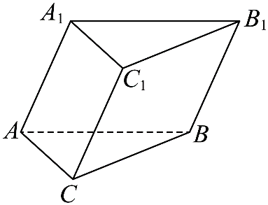
9．如下图所示，在三棱柱$ABC-A_{1}B_{1}C_{1}$中，$∠ACB=90°$，$∠ACC_{1}=60°$，$∠BCC_{1}=45°$，侧棱$CC_{1}$的长为1，则该三棱柱的高为（ ）A．$\frac{1}{2}$ B．$\frac{\sqrt{2}}{2}$ C．$\frac{\sqrt{3}}{2}$ D．$\frac{\sqrt{3}}{3}$

【答案】A【难度】0.65【详解】三余弦定理
如图，作$C_{1}H⊥$平面$ABC$于H，设$∠ACH=α$，$∠BCH=β$，则$α+β=90°$，由三余弦公式，
$\{\begin{aligned}cos∠ACC_{1}=cos∠ACH⋅cos∠C_{1}CH \\ cos∠BCC_{1}=cos∠BCH⋅cos∠C_{1}CH\end{aligned}$，∴$\{\begin{aligned}cos60°=cosα⋅cos∠C_{1}CH \\ cos45°=cosβ⋅cos∠C_{1}CH\end{aligned}$，∵$α+β=90°$，∴$β=90°-α$，
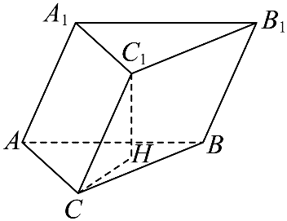
从而$cosβ=cos\left(90°-α\right)=sinα$，故$\{\begin{aligned}cos60°=cosα⋅cos∠C_{1}CH \\ cos45°=sinα⋅cos∠C_{1}CH\end{aligned}$，两式平方相加得：$\cos^{2}∠C_{1}CH=\frac{3}{4}$，∴$sin∠C_{1}CH=\sqrt{1-\cos^{2}∠C_{1}CH}=\frac{1}{2}$，从而$C_{1}H=CC_{1}⋅sin∠C_{1}CH=\frac{1}{2}$，故该三棱柱的高为$\frac{1}{2}$．

